АДМИНИСТРАЦИЯ КИЛЬМЕЗСКОГО РАЙОНА
КИРОВСКОЙ ОБЛАСТИ

ПОСТАНОВЛЕНИЕ

№
пгт Кильмезь

Об установлении публичного сервитута

По результатам рассмотрения ходатайства (вход.№ 01-08-3176) представителя акционерного общества «Транснефть-Прикамье» (ОГРН 1021601763820, ИНН 1645000340) Меджитова Александра Ришатовича действующего на основании доверенности от 01.02.2022 № 01-01-9/117 об установлении публичного сервитута в целях проведения инженерных изысканий по объекту «ППМН Сургут-Полоцк через р. Вятка на 1627 км, Ду-1000 мм, осн. нитка, УРНУ, КРНУ. Реконструкция» и его неотъемлемы технологических частей, руководствуясь статьей 23, главой V.7 Земельным кодексом Российской Федерации, Федеральный закон от 06.10.2003 N 131-ФЗ "Об общих принципах организации местного самоуправления в Российской Федерации" администрация Кильмезского района ПОСТАНОВЛЯЕТ:
- Установить в пользу АО «Транснефть-Прикамье» (ОГРН 1021601763820, ИНН 1645000340) публичный сервитут в целях проведения инженерных изысканий по объекту «ППМН Сургут-Полоцк через р. Вятка на 1627 км, Ду-1000 мм, осн. нитка, УРНУ, КРНУ. Реконструкция» и его неотъемлемы технологических частей на землях, находящихся в государственной собственности из категории: земли лесного фонда;
2. Кадастровый квартал, в котором расположены земли: 43:11:440702;
Адреса или описание местоположения таких земельных участков или земель: Кировская область, Кильмезский район, вдоль нефтепровода «Сургут-Полоцк», «Холмогоры-Клин»;
3. Срок публичного сервитута: до 1 (одного) года;
4. Утвердить границы публичного сервитута общей площадью 25754 кв.м. на землях, указанных в пункте 2 настоящего постановления, согласно приложению, к настоящему постановлению;
- Порядок расчета и внесения платы за публичный сервитут в случае установления публичного сервитута в отношении земель или земельных участков, находящихся в государственной или муниципальной собственности и не предоставленных гражданам или юридическим лицам определен статьей 39.46 Земельного кодекса РФ;
- График проведения работ при осуществлении деятельности, для обеспечения которой устанавливается публичный сервитут (в случае установления публичного сервитута в отношении земель или земельных участков, находящихся в государственной (государственной неразграниченной) или муниципальной собственности и не предоставленных гражданам или юридическим лицам): выполнение инженерных изысканий (1 этап) начало 22.11.22 Вт окончание 09.08.23 Ср;
7. Обязанность обладателя публичного сервитута привести земельный участок в состояние, пригодное для использования в соответствии с видом разрешенного использования: после завершения на земельном участке деятельности, для обеспечения которой установлен публичный сервитут, привести используемые земли в состояние, пригодное для их использования в соответствии с видом разрешенного использования осуществить при необходимости рекультивацию земель в срок не позднее чем шесть месяцев с момента прекращения публичного сервитута.

Глава
Кильмезского района А.В.Стяжкин
______________________________________________________________________________

ПОДГОТОВЛЕНО:
Гл. специалист по землеустройству Г.Г. Бикмухаметова

СОГЛАСОВАНО:
Начальник управления планирования и
экономического развития
администрации Кильмезского района Г.П. Четверикова

Консультант по правовым вопросам Е.В. Бурова
ЛИНГВИСТИЧЕСКАЯ ЭКСПЕРТИЗА ПРОВЕДЕНА:
Управляющая делами М.Н. Дрягина

Разослать: 2-администрация района, 1-УПЭР, 1-Росреестр, 2–администрация Селинского сп. Итого:6 экз.

УТВЕРЖДЕНА
постановление администрации
Кильмезского района
Кировской области
от №

Схема расположения земельного участка на кадастровом плане территории
Условный номер земельного участка |  |  | 43:11:440702: (ЗУ1)
Площадь земельного участка |  | 25754 | м²
 |  | Система координат МСК 43
Обозначение  характерных точек границ | Координаты, м
Обозначение  характерных точек границ | X |  |  | Y
1 | 2 |  |  | 3
н1 | 392126,31 |  |  | 2247977,75
н2 | 392129,62 |  |  | 2248071,19
н3 | 392078,07 |  |  | 2248072,01
н4 | 392073,85 |  |  | 2247979,60
н5 | 392211,22 |  |  | 2248196,82
н6 | 392217,89 |  |  | 2248235,59
н7 | 392192,57 |  |  | 2248233,10
н8 | 392189,07 |  |  | 2248214,41
н9 | 392173,14 |  |  | 2248207,41
н10 | 392173,14 |  |  | 2248201,02
н11 | 392171,14 |  |  | 2248201,02
н12 | 392171,14 |  |  | 2248206,54
н13 | 392023,50 |  |  | 2248141,75
н14 | 392022,13 |  |  | 2248165,49
н15 | 391968,31 |  |  | 2248164,62
н16 | 391966,98 |  |  | 2248084,63
н17 | 392013,30 |  |  | 2248083,04
н18 | 392009,21 |  |  | 2247964,25
н19 | 391932,12 |  |  | 2247900,31
н20 | 391929,06 |  |  | 2247706,83
н21 | 391954,05 |  |  | 2247706,44
н22 | 391956,92 |  |  | 2247888,41
н23 | 392033,82 |  |  | 2247952,17
н24 | 392039,63 |  |  | 2248121,53

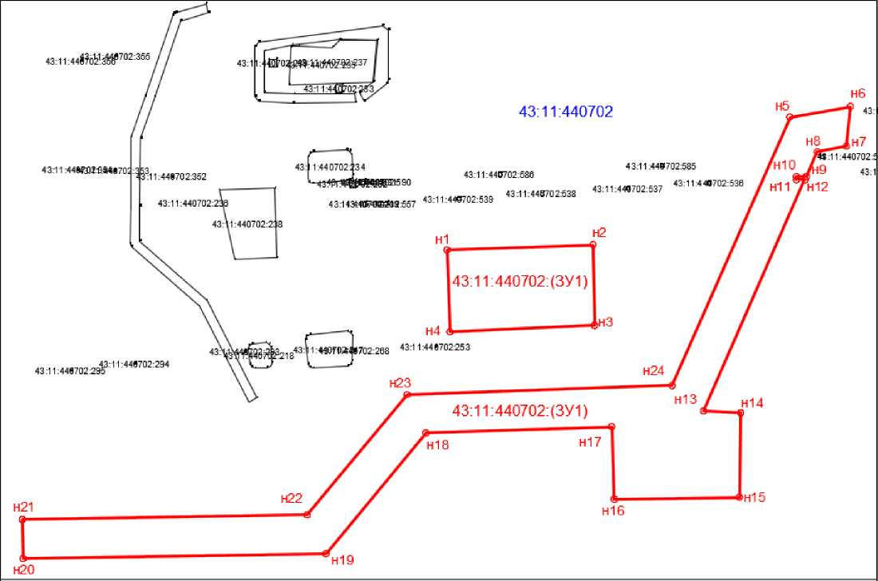

Масштаб 1:3000
Условные обозначения: | 43:11:440702 - номер кадастрового квартала  - вновь образованная часть границы, сведения о  которой достаточны для определения ее  местоположения  43:11:440702:(ЗУ1) - образуемый земельный участок  43:11:440702:217 - земельные участки, поставленные на ГКУ

